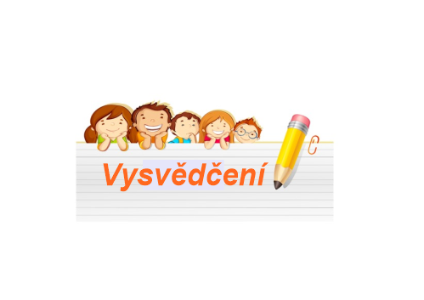
21. UČEBNÍ PLÁN – 3. C
Učení na týden 29. 1. – 2. 1. 2024

31. 1. vysvědčení (v průběhu vyučování)
2. 2. pololetní prázdniny (volno)

Plán výuky
ČJ nosíme učebnici ČJ str. 53–55, PS I. díl str. 40 (dokončení), PS II. díl (dostaneme) str. 2–3
- Opakování vyjmenovaných slov po B, L, M
- Tvarosloví – rozdělení slovních druhů
- Podstatná jména (ukazujeme na osoby, zvířata, věci pomocí zájmen TEN, TA, TO)

ČT čítanku máme ve škole (někdy si ji vezmeme domů z důvodu DÚ)
- Čteme s porozuměním, odpovídáme celou větou na otázky
- Žáci si čtou pravidelně každý den svoji vlastní knihu
- Do 15. 2. si žák vybere a naučí pamětně báseň dle vlastního výběru

M nosíme učebnici M II. díl str. 18–20
- Sčítání a odčítání v oboru do 1000 (s přechodem do další stovky)
příklady typu: 485 + 50, 821–50
- Řešení typových slovních úloh

Geometrie: Čtverec (měření, pojem strana, vrchol ve čtverci)
- NUTNÁ DVĚ PRAVÍTKA – TROJÚHELNÍK S RYSKOU A DLOUHÉ PRAVÍTKO
- NA KONCI ÚNORA BUDEME POTŘEBOVAT KRUŽÍTKO
(doma vyzkoušejte, zda je funkční, připravte náhradní tuhy – bývají součástí sady)

PRV děti nosí učebnici PRVOUKY do str.31–32 (sešit k práci máme ve škole nebo si ho bereme domů)
- Testík formou křížovky a obrázků
(Výskyt vody v přírodě, koloběh vody – známe z října)
- Půda – vrstvy, člověk a půda (obdělávání, hospodaření)

AJ děti nosí UČEBNICI CHIT CHAT 1, PS CHIT CHAT (černobílý), sešit na slovíčka
Vyučuje pan učitel Ing. P. Šlachta, slachta@3zs.cz

PČ děti budou mít vždy funkční lepidlo, nůžky a další pomůcky dle potřeby na pokyn vyučujícího
Vyučuje paní učitelka Mgr. V. Kyselová, kyselova@3zs.cz

